Список рекомендуемых туристских маршрутов (других маршрутов передвижения) для прохождения группами туристов с участием детей в рамках осуществления самодеятельного туризма и для прохождения организованными группами детей, находящихся в организациях отдыха детей и их оздоровления

- «На Родину М.Ю. Лермонтова».

Нитка маршрута | с.Лермонтово – с.Апалиха – с. Лермонтово
Протяжённость | 8 км
Продолжительность | 1 день
Вид туризма | пешеходный, велосипедный
Сложность | поход выходного дня

Маршрут начинается из села Лермонтово от церкви Михаила Архистратига, которая находится в центре села. Лермонтово – это бывшее село Тарханы, купленное Михаилом Васильевичем и Елизаветой Алексеевной Арсеньевыми в 1794 году у Анастасии Нарышкиной.
Здесь, в Тарханах, М.Ю. Лермонтов жил с 1815 по 1827 год, приезжал сюда в 1828 и в 1835. После гибели поэта, по просьбе Е.А. Арсеньевой гроб с его телом перевезли из Пятигорска в Тарханы и похоронили в семенной усыпальнице.
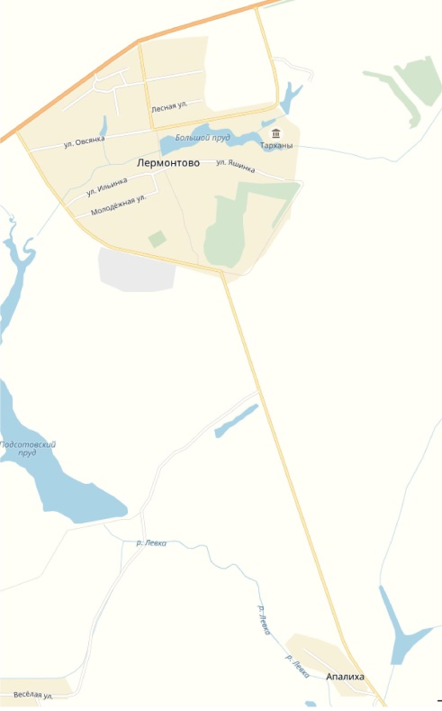
В селе находится , который был открыт в 1939 году. При входе на территорию усадьбы установлен памятник М.Ю. Лермонтову работы народного художника России О.К. Комова. В центре села (место слияния двух улиц - Бугор и Овсянка) находится часовня, построенная над фамильным склепом, в котором покоится прах поэта, его матери, бабушки, деда. Рядом с часовней находится могила отца Михаила Лермонтова – Юрия Петровича.
Лермонтово расположено двумя длинными порядками по берегам речки Милорайки (Марарайки). При въезде в село по обе стороны дороги выстроились теперь современные дома, здания средней школы, кафе, магазинов. Есть тут Дом культуры, узел связи.
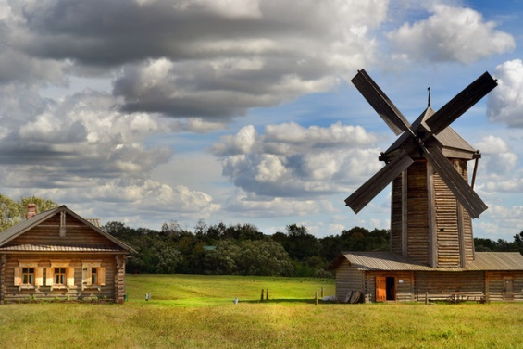
Два старых порядка (ул. Овсянка, Бугор, Ильинка, Яшинка – названия уходят в далекий 18 век) сохранили свою форму, но вид их вполне современный: давно нет «изб дымных, черных». В окрестностях села сохранилось многое, связанное с памятью о поэте. Расположенная к востоку от барской усадьбы, примерно в 5 километрах роща Долгая упомянута в стихотворении «Как часто, пестрою толпою окружен». Лермонтову в предпоследний год жизни вспоминалось «молодого дня за рощей первое сиянье». В небольшую Дубовую рощу, которая находится за огородами ул. Яшинка, в летние праздники ходили «всей дворней, Михаил Юрьевич впереди всех».
Через Дубовую рощу проходит дорога в Апалиху. Справа от Дубовой рощи находится сельское кладбище, где можно осмотреть могилу кормилицы М.Ю. Лермонтова – Лукерьи Шубениной. Небольшая деревня Апалиха на берегу Милорайки в 4 километрах к югу от Тархан принадлежала Шан-Гиреям, родственникам Лермонтова со стороны матери. Дорога до усадьбы Шан-Гирей проходит по полям, на время движения надо будет взять с собой запас воды и не забыть головные уборы, так как деревьев и кустарников до самой усадьбы нет.
Лермонтовский пейзаж не изменило время. Все также далеко в полях теряется речка Милорайка. На юго-западе видна деревня Подсот, крестьяне которой в начале 19 века относились к тарханскому церковному приходу. Владельцами Подсота были три брата Москвины – коллежский советник Иван, штабс-капитан Яков, майор Николай.
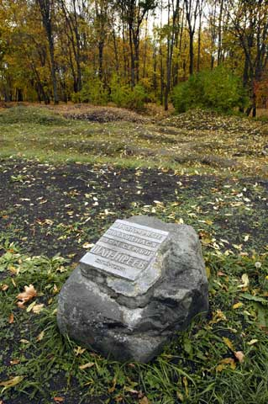
На юго-восток отсюда верстах в 25 – с.Анучино, где жила помещица Мансырова, которой к 1810 г. был увлечен дед поэта Михаил Васильевич.
На восток полями идет дорога на деревню Михайловку. В 1825 г. Е.А.Арсеньева выселила туда 12 семей (71 человек) крепостных крестьян доставшихся Лермонтову в наследство после смерти его матери. Деревня сначала называлась Новоселка. С 1839 г. деревню стали называть Михайловкой, это название окончательно закрепилось в 1841 г.
Рядом с Апалихой расположено село Дерябиха. Дерябихой в начале 19 века владел помещик Кондратий Никифорович Жилинский – человек самодурских наклонностей и дикого характера.
Апалиха была куплена М.А. Шан-Гирей летом 1826 года, и Е.А. Арсеньева приняла в этом самое деятельное участие. Мария Акимовна Шан-Гирей была дочерью родной сестры Арсеньевой Екатерины Алексеевны Хастатовой.
Барская усадьба в Апалихе сохраняет основные черты планировки, характерные для помещичьих усадеб конца 18 – начала 19 веков. С трех сторон усадьба обведена валом, обсаженным ветлами, с юга, востока, севера – поля, а западную границу усадьбы образует русло речки Милорайки, когда-то полноводной. К дому ведет широкая (15 м) въездная аллея, обсаженная справа рядом лип. С левой стороны проходит пешеходная дорожка, обсаженная двумя рядами акаций. Она подходит к месту, где стоял барский дом. Сейчас на этом месте стоит памятный знак. Дом в Апалихе был одноэтажным, простой архитектуры. Перед домом на широкой поляне находились хозяйственные постройки и круг для прогона лошадей (известны были в округе «рысистые, высокопередние» лошади конного завода Шан-Гирея).
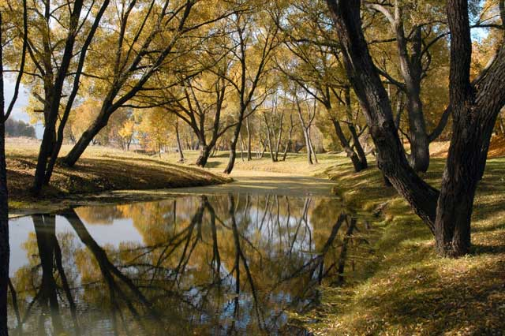
Усадьба с востока на запад разделена валом (по валу – ветлы). Вал делит усадьбу на части с хозяйственными постройками, домом и декоративным участком паркового типа перед домом и на участок с пасекой и фруктовыми садами. Пасека располагалась в специально обсаженном липами боскете, в центре боскета росли одиночные липы, а под ними стояли улья. Ниже липового боскета находится яблоневый сад, яблони росли и за аллеей, пересекающей усадьбу с юга на север, на протяжении этой аллеи в той части за валом, где находился барский дом, были устроены две беседки – одна вокруг вяза (теперь 200 лет) а в центре другой в начале 20 века был посажен каштан конский (60 лет). Ниже яблоневого сада находился вишневый, а еще ниже, в пойме Милорайки, заливной луг (теперь зарос группами деревьев и кустарников).
В 1873 году А.П. Шан-Гирей продал имение А.И. Щетинину. При этом владельце в парке появились некоторые новые посадки: березовая и смешанная аллея, сады. В 1908-1909 гг. дом сгорел, а несколько позже, когда Щетинин умер, поместье купил местный купец В.Бирюков. Дом он построил на новом месте, выше, на месте старого были посажены деревья и кустарники, разбиты цветники.
После Великой Октябрьской революции имение перешло во владение сначала совхоза, а затем колхоза. 30 июня 1969 года бывшая барская усадьба в Апалихе передана во владение музея-заповедника «Тарханы». Природа в окрестностях Апалихи сохранилась в неприкосновенности. Как прежде, полноводно разливается Милорайка (Марарайка) весной, снова входит в свои берега летом и зарастает тростником, кувшинками….
«В шуме родной реки есть что-то схожее с колыбельной песнью, рассказами старой няни», – писал Лермонтов в «Вадиме». На краю парка, у реки, пробивается родник. На территории парка не разрешается разведение костров, вырубка зеленых насаждений и складирование мусора.
Этот маршрут можно сделать многодневным, с организацией стоянки на правом берегу реки Милорайки, напротив родника. Занимаясь очисткой русла реки, а также приведением в порядок усадьбы Шан-Гиреев (по договоренности с музеем-заповедником «Тарханы»).
№2. «По следам веков».

Нитка маршрута | Музей истории и этнографии с.Наровчат – Крестьянское подворье XIXвека – Тюремный комплекс XIX века – Пушкинский центр им. Н.Н. Пушкиной-Ланской –  с. Сканово: Троице-Сканов женский монастырь – Пещерный комплекс
Протяжённость | 8 км
Продолжительность | 1 день
Вид туризма, сложность | пешеходный туристско-экскурсионный маршрут
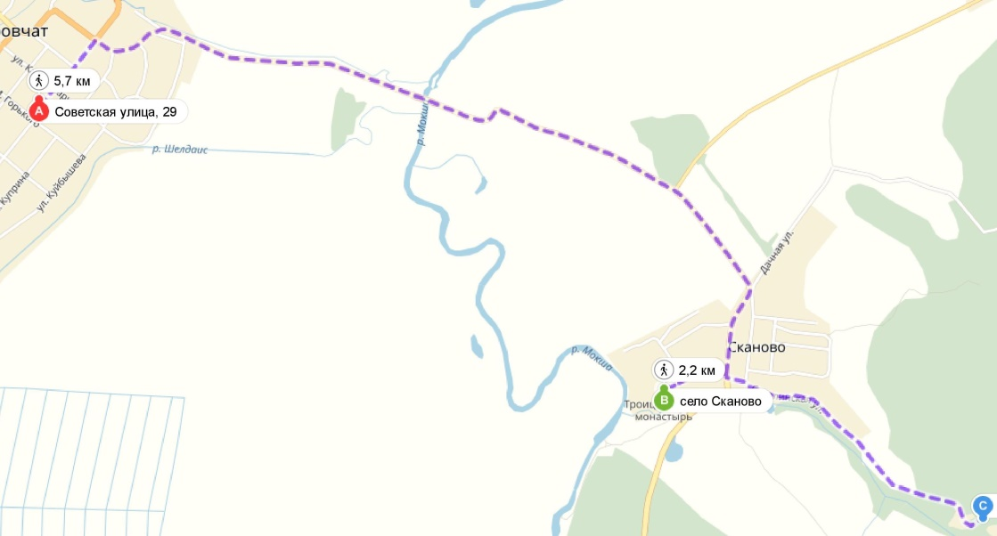

Наш маршрут начинается у Музея истории и этнографии, который расположен в бывшем здании присутственных мест, построенном в 1814 году по проекту архитектора А.Д. Захарова, ул. Советская, 29. В этом здании письмоводителем служил отец писателя А.И.Куприна – И.И. Куприн. В 1866 году здание дважды посещал писатель-сатирик М.Е. Салтыков-Щедрин.
5 июня 1986 года здание присутственных мест было поставлено на государственную охрану. Музей истории и этнографии является старейшим в области, открыт в 1925 году по инициативе местной интеллигенции. Музей сложился как историко-краеведческий и включил в себя отделы природы и истории. Отдел природы представлен экспонатами мелового периода, ледникового периода и чучелами животных современного леса.
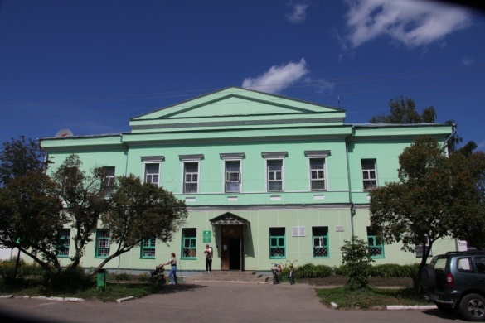
В изучении края, комплектовании фондов принимали участие известные ученые-археологи: М.Е.Фосс, А.А. Кротков, А.Е. Полесских, горный инженер А.А. Штукенберг и др. В фондах музея хранится более двенадцати тысяч экспонатов. Археологическая коллекция охватывает время от эпохи неолита до ХVII века; в нумизматической – монеты ХIV-ХХ вв. В экспозиции музея представлены предметы этнографии и быта; документы, фотографии, книги с автографами и прижизненные издания писателей-земляков, предметы изобразительного искусства, экспонаты, повествующие о занятиях местного населения, промыслах.
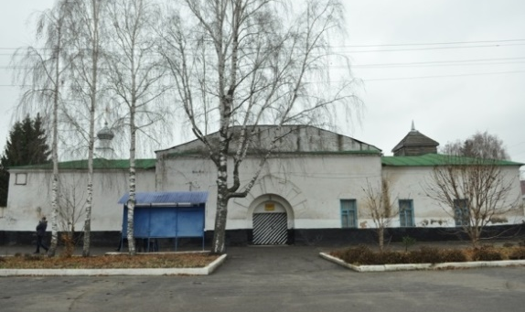
Музей «Тюремный комплекс XIX века», ул. Советская, 25. Располагается рядом с предыдущим объектом. Открыт 12 июня 2009 года. Тюремный комплекс построен в 1819 году, на месте деревянного, по типовому проекту академика А.Д. Захарова. Административный корпус тюрьмы состоит из трех частей. В главном корпусе располагаются специальные камеры, где содержались осужденных к 15-25 годам и к смертной казни. Долгие годы Наровчатская тюрьма использовалась как промежуточный пункт на этапе ссыльных, здесь содержали декабристов, следовавших по этапу на каторгу. В 1866 году с рабочим визитом тюремный комплекс посетил писатель-сатирик, председатель губернской казенной палаты М.Е. Салтыков-Щедрин.
В 1930-х годах прошлого столетия в тюрьме содержались местные жители, священнослужители, подвергшиеся репрессиям. 5 июня 1986 года Тюремный комплекс был поставлен на государственную охрану. В настоящее время восстановлена тюремная церковь во имя Алексея Божьего Человека, где проходят церковные службы. С 2009 года в здании тюрьмы разместилась экспозиция, связанная с историей Наровчатской тюрьмы.
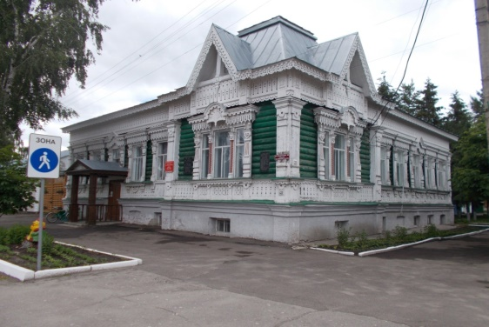
Пушкинский центр имени Н.Н. Пушкиной-Ланской, ул. Советская, 40. Путевой дворец является памятником архитектуры деревянного зодчества XIX века. 5 июня 1986 года здание было поставлено на государственную охрану. На здании установлена мемориальная доска: «В этом доме проездом из Воскресенской Лашмы в Андреевку и обратно в разные годы бывали дети Натальи Николаевны Пушкиной-Ланской: Александр Александрович Пушкин, Мария Александровна Гартунг, Александра Петровна Арапова, Елизавета Петровна Арапова-Бибикова, дочь Натальи Александровны Дубельт-Меренберг Таша Дубельт, и другие потомки семьи поэта. В экспозиции центра представлены архивные документы, уникальные фотографии, награды, книги и иллюстрированные журналы конца XIX века, мебель. Посетители смогут узнать о связи Пушкиных с древним родом Араповых и с уездным городом Наровчатом. О жизни, литературных и музыкальных вечерах гостевого дома расскажет театрализованное представление «Один день из жизни Араповых».
Троице-Сканов женский монастырь, с. Сканово. Основан в первой половине XVII столетия по Указу Патриарха Никона. Название произошло от фамилии бояр Исканских, которым принадлежала местность пустыни вместе с селом. Первоначально монастырь был построен из дерева. Точное время основания неизвестно в связи с пожаром 1676 г., когда сгорели все документы. После пожара на месте деревянных построек появились каменные.
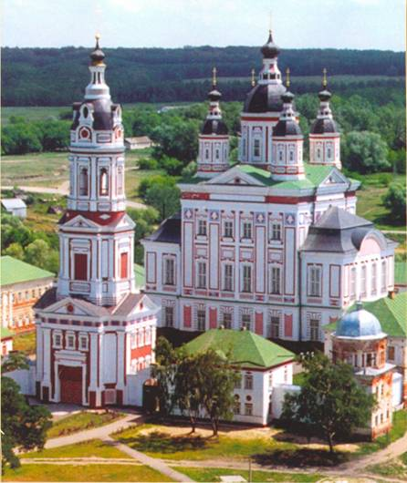
В архитектурном плане Троице-Сканов монастырь является историческим памятником каменного зодчества. Центральную часть монастыря занимает красивый Троицкий собор. В Успенском храме Троицкого собора находится чудотворная Трубчевская икона Божьей Матери. Икона написана в городе Трубчевске священником Евфимием в 1765 году. В 19 веке во время свирепствования в Наровчате холеры был совершен крестный ход с выносом Трубчевской иконы Божьей Матери. Благодаря милосердию и покровительству Царицы Небесной эпидемия вскоре прекратилась. Осенью 1999 года Троице-Сканов монастырь посетил Патриарх Московский и Всея Руси Алексий II, который назвал его православной жемчужиной России.
Пещерный комплекс, с. Сканово. Находится в 1,5 км от Троице-Сканова женского монастыря. Располагается пещерный монастырь на горе Плодской, называемой «городок». Название «городок» гора получила от расположения на ней в XII-XIII вв. древнего городища, от которого остался в настоящее время крепостной вал. Протяженность пещер 670 метров в виде сводчатых коридоров высотой до 2м., шириной до 1 м. В настоящее время известно 3 яруса, в среднем ярусе сохранились остатки подземной церкви, на стенах видны изображения крестов и надписи из Библии. Вдоль коридоров располагаются вырубленные в грунте кельи разных форм и размеров. С 2008 года здесь образован Сканов Пещерный мужской монастырь преподобных Антония и Феодосия Печерских. Построен братский корпус, восстановлен подземный храм.
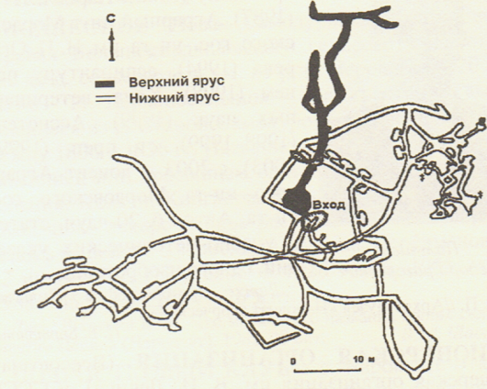
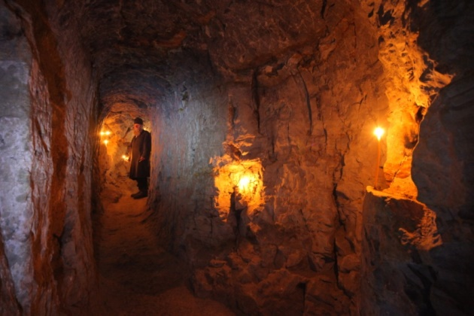

№3. «Золотаревское городище – новая эпоха».

Нитка маршрута | г.Пенза – пос. Золотаревка – г.Пенза
Протяжённость | 3, 5 км
Продолжительность | 1 день
Вид туризма, сложность | пешеходная музейная квест-экскурсия
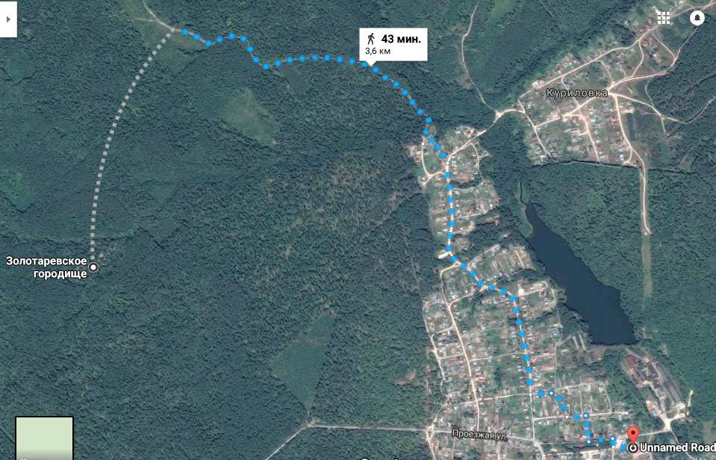

Техническая информация по маршруту: добраться до Золотаревского городища можно как на личном транспорте, так и на автобусе. Если отправляться на собственном автомобиле, дорога займет примерно 40 минут. Добраться до Золотаревки можно по дороге, ведущей из Пензы в п. Ахуны. Возле резной деревянной церкви будет поворот направо, спустя 30 км дорога выведет к указателю п. Золотаревка. На автобусе до Золотаревки – маршрут №419 (отправляется каждый час), стоимость 25 рублей. Дорога новая, асфальтирована.
От п.Золотаревка до оборонительного построения Золотаревского городища можно добраться исключительно пешком или на велосипеде (в зимнее время года – лыжи), так как тропа предусмотрена только для пешей прогулки. Самостоятельно добраться до городища можно по дороге, ведущей из Пензы в п. Ахуны. Возле резной деревянной церкви будет поворот направо, спустя 30 км дорога выведет к указателю. Не доезжая до п. Золотаревка, нужно свернуть налево на проселочную дорогу и либо ехать дальше через лес 3 км, либо припарковать машину у дороги и идти пешком в сторону, указанную на установленном неподалеку щите.
Адрес музея Золотаревского городища – 440521, область Пензенская, район Пензенский, Золотаревка, улица Ленина, д. 26. Телефон для связи с музеем: (841) 238-98-18.
Целевая аудитория квест-экскурсии - школьники г. Пензы и Пензенской области, а также группы детей из других регионов в возрасте от 10 до 13 лет. Количество участников квест-экскурсии: 10–14 человек (делятся на две команды от 5 до 7 человек в каждой).
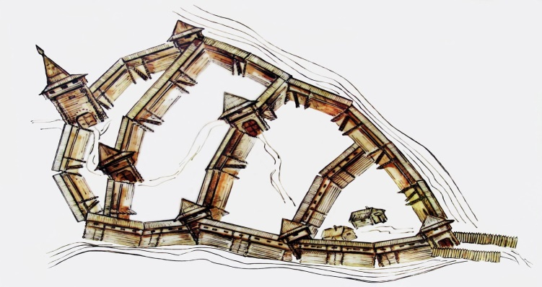
Краеведческая информация. Золотарёвское городище – археологический памятник VIII–XIII вв., расположено в 0,5 км к северо-западу от центра посёлка Золотарёвка Пензенского района Пензенской области.
По мнению многих специалистов, уникальность данного объекта культурного и исторического наследия региона заключается в следующем:
- в отсутствии какой-либо застройки и вообще хозяйственного использования территории за 780 лет прошедших со времени гибели города, насыщенности культурного слоя домонгольского времени;
- в многослойности, что позволяет проследить историю этой местности на протяжении длительного исторического периода - почти 2300 лет;
- в огромном количестве интересных, а подчас, уникальных находок, среди которых серебряные и золотые изделия, а также клады вещей, спрятанных жителями накануне взятия города монголами;
- в сохранности предметов, позволяющей немедленно использовать их в музейно-выставочной деятельности.
В поселке Золотарёвка в здании библиотечно-досугового центра с 2006 года работает музей Золотарёвского городища, а также в двух километрах находится поле сражения буртас, для которых разработана и действует квест-экскурсия «Золотарёвское городище – новая эпоха».
Квест-экскурсия «Золотарёвское городище – новая эпоха» состоит из трех частей: пешеходно-информационная, информационная часть, игровая часть.
В первой части экскурсовод в ходе пешей прогулки проводит детей по территории крепости Золотаревского городища и рассказывает об его истории.
Экскурсанты узнают, что Пензенская область богата своим историческим наследием. Заброшенные пещеры, древние монастыри, подземные храмы, несколько разрушенных княжеских фамильных усадеб. Да и в черте самого города множество интересных мест. Но среди всего этого многообразия есть то, что явно выделяется своим тяжким историческим грузом, пропитанным эхом древней жестокой битвы. Речь пойдёт о Золотарёвском городище.
На верховьях реки Суры Пензенской области, рядом с селом Золотарёвка, в 1882 году было сделано археологическое открытие древнейшего поселения, названного «Золотарёвским городищем», общая площадь которого составляет 16 га.
С XI по XIII вв. здесь жили буртасы, булгары, мордва, а также русские. Откуда же такое смешение народов в Золотаревском поселении? Дело в том, что эти места находились на пересечении оживленных торговых путей, а на одном из селищ определена огромная торговая площадь, где могли проводиться ярмарки, а купцы-оптовики обмениваться товаром. Золотарёвское городище, служившее остановкой в торговом пути от Булгара до Киева, долгие годы было приграничной зоной Волжской Булгарии. Огороженный со всех сторон лесами, рвами и мощными валами, древний город на протяжении многих веков был неприступной крепостью. По материалам раскопок было установлено; что с 8 по 10 века в поселении преобладала мордовская культура, в 11-13 века украшения, оружие и орудия труда принадлежали буртасам, мордве и булгарам.
В далеком XIII веке, когда город Пенза еще не существовал, в тридцати километрах северо-восточнее его нынешнего местоположения произошла крупнейшая битва, названная историками Золотаревским сражением. Здесь в 1237 году произошло сражение между защитниками средневекового городка, населённого предками современных народов Поволжья, и идущим на Русь «монгольским» войском. Войско Батыя, разгромив Волжскую Булгарию, двинулось на запад к стенам Золоторёвского городища. Жители и защитники крепости, узнав о надвигающемся войске, начали готовиться к обороне. Началось укрепление крепости, запасание провизии. На равнине были в шахматном порядке оборудованы «ловчие ямы», представляющие из себя углубления в грунте с кольями на дне.
Защитников крепости было около 2000, половина из которых были просто жителями города. Атакующих было примерно 5000 человек. Несмотря на численное и военное преимущество монголо-татарского войска, защитники крепости решили вести бой до конца. По мнению историков, это была первая попытка отбить атаку монголо-татар и прогнать их с Русской земли. Для обороны города использовался военный отряд, состоящий, в основном, из конницы. Осада простояла недолго, исследователи сделали такой вывод по практически нетронутым запасам зерна и останкам животных на территории крепости. Крепость была весьма укреплённой. Предполагают, что частокол, которым она была огорожена, был высотой до 10 м. Во время битвы с монголами все поселение было выжжено. Здесь погибло около 2000 человек. На территории битвы было найдено около 2000 наконечников стрел, большое количество военного снаряжения, конской сбруи, а также множество человеческих костей, разрозненных по большой площади.
После подобных сражений принято собирать оружие и снаряжение павшей стороны, грабить жилища и хранилища. Но тут всё осталось среди развалин крепости. Учитывая эти факты, и то, что городище было практически полностью сожжено, историки пришли к выводу, что монголы не остановились на этой крепости и начали разрушать все окружающие поселения. Такое чрезмерно агрессивное поведение войска Батыя связывают с тем, что защитники крепости оказывали упорное сопротивление атакующим.
Сейчас от крепостных стен остались лишь земляные валы. Для этого места время как бы остановилось. Люди больше не заселяли этот район, а Золоторёвское поселение до нашего времени так и оставалось не тронутым после сражения. Таким образом, Золотарёвское городище – это уникальный археологический памятник средневековой истории региона.
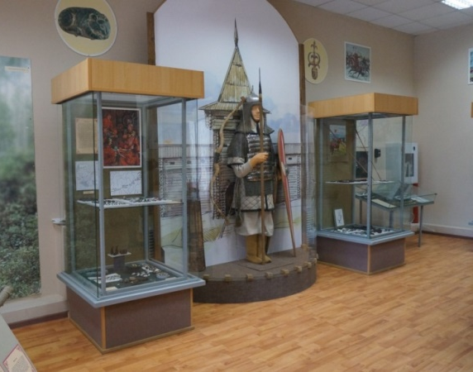
Во второй части экскурсанты посещают музей «Золотаревского городища». Экскурсовод показывает экспонаты музея, подробно описывая каждый, и рассказывая о предметах быта того времени, которые были найдены во время раскопок.
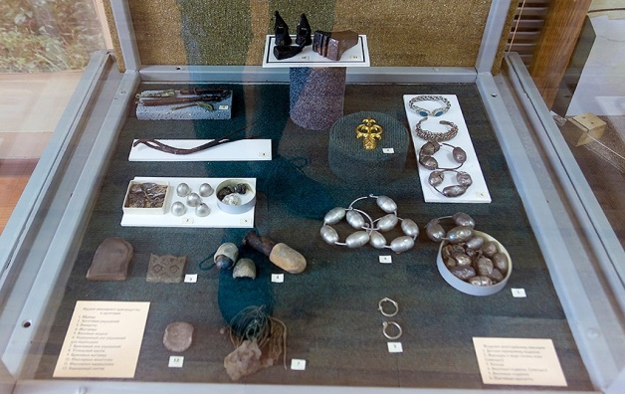
В третьей части экскурсанты по жеребьевке делятся на две команды, получают задания и начинают поиск нужной информации. Внимательно рассматривая экспозицию музея и слушая рассказ экскурсовода, участники квест-экскурсии найдут ответы на выданные им задания.
На каждом задании с участниками квест-экскурсии находится экскурсовод. Он сообщает условия выполнения, отслеживает, как команда работает, проставляет отметку о пройденном задании и качестве их выполнения.
Для того чтобы завершить квест-экскурсию и дойти до финала, участникам необходимо собрать как можно больше жетонов в виде макетов животных, изображающих определенную цифру (частей ответа на главный вопрос квест-экскурсии) на каждом из 8 этапов квест-экскурсии. Жетоны выдаются только при условии качественного выполнения условий этапа (на усмотрение экскурсовода).
Продолжительность квест-экскурсии – 1,5 часа (с учетом подготовки к самой квест-экскурсии).
№4. «Приобщение к истории «Музея живой воды».

Нитка маршрута | Г. Пенза – усадьба Воейкова (Каменский район) – Дмитриевская церковь – с.Кувака – г.Пенза
Протяжённость | 177,3 км (в т.ч. активным способом 6,5 км)
Продолжительность | 1 день
Вид туризма, сложность | комбинированный туристско-экскурсионный маршрут

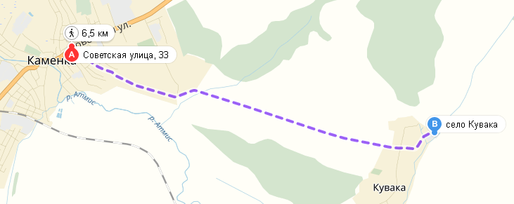
Экскурсии начинается с встречи туристов на привокзальной пло-щади Пенза I, посадки в автобус и переезд в Каменский район в культурно-историчес-кий центр источника «Кувака». При выезде из Пензы на тамбовскую трассу необходимо обратить внимание на Дворец единоборств «Воейков». Едем по ней до г.Каменки. Поворачиваем в город направо на первом съезде с дороги, у неработающего поста ДПС. Двигаемся по Каменке прямо. Переезжаем ж/д мост, затем следом мост через речку. Перед мемориалом памяти воинов, погибших в Великой Отечественной войне, поворачиваем влево. Едем по частному сектору до конца дороги, минуем разливы старого Воейковского пруда. На холме справа будет видна усадьба. Доехав до разрушенного дворца-усадьбы В.Н. Воейкова, туристы высаживаются для прохождения пешего маршрута по территории усадьбы, в ходе которого они узнают о деятельности Владимира Николаевича Воейкова в правительстве императора (председатель Олимпийского комитета в 1912 г.).
Для пешей прогулки понадобится удобная обувь и резиновые высокие сапоги для осмотра усадьбы В.Н. Воейкова и движения по полевой дороге при сырой погоде.
Будучи близок к императорской семье, В.Н. Воейков хорошо знал о семейных проблемах Николая II, поэтому в город Каменку (который позднее, хотели переименовать в Алексеевск, в честь единственного сына Николая II) была проложена железная дорога, а на холме, над городом был построен дворец-усадьба, где должен был отдыхать юный цесаревич и приближенные к нему особы. В питьевые галереи и ванные данного дворца (так и не построенные), впоследствии предполагалось провести трубы от источника, дабы это архитектурный объект мог стать первой частью будущего курорта.
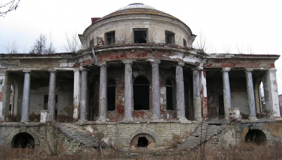
Революция внесла свои коррективы в планы графа Воейкова. Царевичу Алексею ни разу не удалось побывать на территории усадьбы. В 1917 году дворец перешел в руки советской власти, здесь была открыта больница, в годы Второй мировой войны – госпиталь, в пятидесятых годах ХХ века – Дом отдыха железнодорожников, затем – ПТУ, а в восьмидесятых годах она превратилась в лечебно-трудовой профилакторий. Начиная с 90-х годов, усадьба не используется. В настоящее время здание нуждается в реставрации.
После ознакомления с усадьбой предлагается продолжить экскурсию в церковь Дмитрия Солунского г.Каменка (ул. Советская 33) на автобусе. Здесь проходит обзорная экскурсия об истории храма и предлагается посетить его. После посещения объекта начинается пеший маршрут, протяженностью 6,5 км.
Время пешей прогулки предназначено для знакомства с историей источника «Кувака» (с. Кувака, ул. Овражная, 32) и его окрестностями.
Экскурсанты во время прогулки получают возможность полюбоваться просторами Пензенского края, природой Каменского района. Дорога, по которой проходит маршрут, пролегает по открытой полевой местности, на первый взгляд ничем не примечательной, однако эта земля уникальна своим строением. Благодаря пластам земли, через которые выходит на поверхность источник, вода проходит естественную фильтрацию через эти пласты. Они имеют выходы на крутом склоне высокого холма, из двух водоносных горизонтов, разобщённых толщей слабо песчаной глауконитовой глины. 5 источников: Кукушка, Колода и три безымянных принадлежат нижнему горизонту, два же остальных – «Гремучий родник» и «Евгениевский источник» составляют верхнюю группу, причём этот водоносный слой покрывается целой свитой пород, в т.ч. сплошным пластом сланцеватой вязкой глины. Этот покров, по мере удаления от обрыва, быстро утолщается за счёт отложений верхнемелового возраста и сплошных масс красных ледниковых глин. Глубоко прямо под нами протекают подземные воды, берущие начало в реке Атмис, находящейся в 5 км от села.
Экскурсанты узнают, что, согласно рукописным источникам, более трехсот лет назад близ села Кувака стоял бревенчатый сруб у родника. Мощная струя удивительно чистой воды неиссякаемо била из каменистого грунта. В недрах земли здесь имелся огромный резервуар воды, которая пробивалась на поверхность сквозь расщелину в стене, состоящей из глины, песка и гравия.
Над истоком в давние времена помещалась икона Божьей матери Живоносного источника, перед которой теплилась лампада. Помолиться на икону и испить воды сюда шли жаждущие, страждущие люди, ищущие исцеления от различных недугов.
Дочь князя Долгорукова, Варвара Владимировна (в замужестве Воейкова), в 1843 году в селе Кувака построила деревянную церковь святой Великомученицы Варвары – покровительницы источников. До сих пор сохранилась церковно-приходская книга села Кувака, которая находится в музее живой воды, где имеются записи даты рождения, бракосочетания и смерти населения, в них нет ни одной записи о смерти «по болезни».
Предметом особой гордости В.Н. Воейкова был источник Кувака – воистину уникальный природный дар. Он стал для графа Воейкова смыслом жизни. Предприимчивый граф знал об уникальных свойствах воды «Кувака», и его ни на минуту не оставляла в покое идея строительства завода на источнике «Кувака» и производства первой русской углекислой столовой воды. Граф хотел разрекламировать качество воды и наладить ее массовый сбыт. Воейков проделал большую работу, воплотив задуманную идею в реальность.
Он выписал из Германии и Швеции лучших специалистов, которые расширили и выложили камнем тоннель в толще горы, по которой на поверхность выходило 7 родников: Гремучий родник, Кукушка, Колода, Евгеньевский родник и три безымянных. Они должны были быть названы в честь членов царской семьи.
Граф с помощью горного инженера Александра Ивановича Дрейера сооружает каптаж – гидротехническое сооружение, с помощью которого в единое целое собрано 7 знаменитых издревле родников. Чтобы уберечь все 7 ключей Воейков велел надежно «запереть» их под землей в каптаже. В 1913 году у подножия горы был построен завод для розлива русской натуральной углекислой столовой воды «Кувака».
Женщины, работавшие в цехе, разливали углекислую столовую воду «Кувака» в красивые стеклянные бутылки собственного производства (Стекольный завод с.Лукоянова Нижегородской губернии), запечатывали сургучом, наклеивали этикетки. С внутренней стороны пробки был знак, по которому можно было определить, что вода была из Пензенской губернии.
В считанные месяцы коммерческие агенты неутомимого графа Воейкова наладили продажу воды на всех железнодорожных станциях Российской Империи, в лучших магазинах губернских городов. Ни одно великосветское мероприятие не обходилось без нее, она всегда присутствовала на изысканных столах аристократов Российской империи. «Кувака» стала популярной…
В 1914 году вода «Кувака» завоевала золотую медаль на международной выставке в Риге. Углекислую столовую воду «Кувака» поставляли и к царскому столу. Медицинские светила рекомендовали воду без ограничений как правильную воду для здоровья. В 1914 году графом В.Н. Воейковым было получено благословение от государя Императора Николая II на строительстве летней резиденции для царевича Алексея – наследника Российского престола. Первый этап строительства курорта был завершен к концу 1917 г.
В ходе революции 1917 года генерал Воейков был арестован, содержался под арестом сначала в Таврическом дворце, затем в Петропавловской крепости. Допрашивался Чрезвычайной комиссией Временного правительства. Был выпущен и бежал в Крым, откуда перебрался в Румынию, а затем в Финляндию, где жил в Териоки, ныне Зеленогорск, на даче доктора Боткина. Покинув Финляндию, Воейков перебрался в Щвецию, где и умер 8 октября 1947 г. в Юршхольме, пригороде Стокгольма.
В начале 1919 года завод по розливу минеральной воды был закрыт.
Позже, уже после Великой Отечественной войны, «Кувака» стала одним из символов Пензенской земли. Вместо царского стола ее теперь поставляли в Кремль.
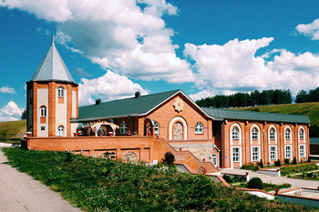
После прохождения туристами пешего маршрута, они приходят к культурно-историческому центру источника «Кувака», где им будет проведена экскурсия.
Экскурсия в культурно – исторический центр источника «Музей живой воды» (этнографический блок) включает в себя:
- обзорную прогулку по культурно-историческому центру источника «Кувака», посещение беседки Русалочки – героини народных сказаний, а также экскурс в мир старинных кувакских легенд и былин;
- посещение источника (купели) – отреставрированного комплекса, сооруженного в 19 в.;
- посещение «Кувакской избы» – проекта со сменой экспозиций, где можно познакомиться с бытом и колоритом народностей, проживающих на территории Пензенской губернии, дегустацию ароматного чая из кувакских трав с душистым медом с пасеки Кувака и приобретение сувениров и предметов народного промысла в «Кувакской лавке».
По окончании экскурсии участникам предлагается обед в ресторане гостиничного комплекса «Кувака». После обеда группа возвращается в Пензу.
№ 5 «По Пензе маршрутами Ключевского».

Нитка маршрута | г.Пенза – Памятник В.О. Ключевскому – Музей В.О. Ключевского – ул. М.Горького – ул. Кирова – ул. Московская
Протяжённость | 3,5 км
Продолжительность | 1 день
Вид туризма | пешеходная экскурсия
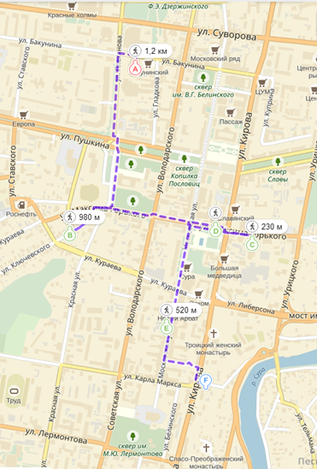
А - Памятник В.О. Ключевскому. Находится на пересечении улиц Бакунина и Плеханова, перед Пензенским колледжем культуры и искусств.
В - Музей В.О. Ключевского (ул. Ключевского, 66-68)
С - Место расположения Духосошественской церкви (Рождественской)
D - На улице Рождественская, ныне ул. Максима Горького.
Е - Дом № 24 по улице Московской принадлежал купцу И.И. Маршеву.
F - Бывшее здание Духовной семинарии, ул. Кирова, 17.

Наш край богат историческими персоналиями. Пензенский край – это, пожалуй, единственный регион нашего Отечества, где серьёзно увековечена память всемирно известного историка – В.О. Ключевского. К сожалению, несмотря на его колоссальные заслуги в научной области, на то, что более полувека жизни было проведено в Москве, и значительная часть из них в интенсивной преподавательской деятельности во многих учебных заведениях города, нет в столице такого разнообразия памятных мест, связанных с нашим великим земляком, как в Пензе. На наш взгляд, это вполне объяснимо фактом перенасыщенности культурной жизни столицы, но, отнюдь не уменьшает нашей гордости за бережное отношение к памяти о великом земляке на его малой Родине.
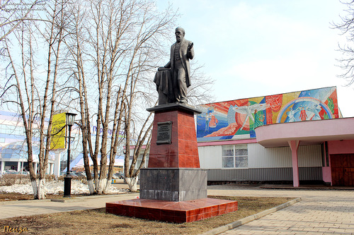
Знакомство с жизнью и творчеством В.О. Ключевского мы предлагаем начать от памятника В.О. Ключевскому, который находится в центре города, на улице Плеханова, перед Пензенским колледжем культуры и искусств. Это один из двух памятников в России и мире, увековечивших выдающегося русского историка.
Памятник отлит из бронзы, имеет высоту около 4 м. Основание монумента представляет собой постамент, обрамленный гранитной плиткой. Место для памятника выбрали не случайно. Улица Плеханова, на которой находится колледж культуры и искусств, практически упирается в улицу Ключевского (бывшая Поповка), где провел детские и юношеские годы Василий Осипович Ключевский. Там же расположен музей великого историка.
Пройдя вперед по улице Плеханова, мы выйдем к музею В.О. Ключевского на улице, носящей его имя.
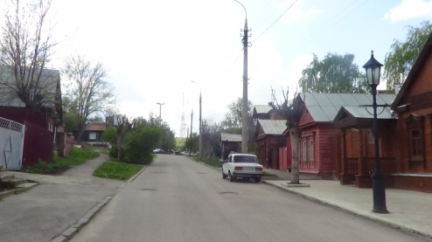
Музей В.О. Ключевского был открыт в Пензе 28 января 1991 года, к 150-летию со дня рождения крупнейшего российского историка. Располагается на улице Ключевского (бывшая Поповка). Сам В.О. Ключевский в своем произведении «Захолустные мелодии» вспоминал: «Наша улица – улиц столичных краса. Она не длинна, но крива. Вся ее прелесть состоит в том, что маем она тонет в цветущих садах». Она и сейчас такая: по весне утопает в цветущих садах.
Музейная экспозиция разместилась в доме, в котором Василий Осипович провел детские и юношеские годы. Жил с 1851 по 1861 год. Об этом свидетельствует мемориальная доска, установленная на фасаде дома в 1966 году. Для расширения экспозиционной площади под музей был отведен соседний дом, который был соединен с мемориальным переходом.
В этом доме поселилась переехавшая семья Ключевских – овдовевшая после трагической смерти мужа Анна Федоровна с двумя детьми – Василием и Елизаветой. Здесь же, на ул. Поповке, находились и дома Ф.И.Мошкова – деда историка по материнской линии, протоирея Духосошественской церкви и И.В. Европейцева, священника Боголюбской церкви, в приход коей входила улица Поповка.
Задача музейной экспозиции состояла в том, что воссоздать ту культурную среду, которая с раннего детства окружала В.О. Ключевского, способствовала формированию его мировоззрения. В музее размещается ряд ценных экспонатов – редкие сохранившиеся вещи из дома Ключевских – настенные часы с боем, чернильница, наличник с дома Ключевских.
Спустившись вниз (200 м.) по улице Ключевского от музея, мы упираемся в улицу Максима Горького, пройдя вперед около 700 метров мы окажемся у здания современного бизнес-отеля HELIOPARK Residence. Именно в этом районе располагалась Рождественская церковь.
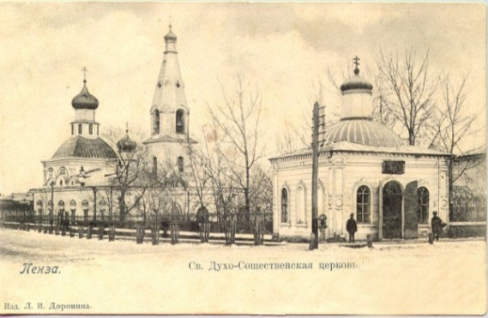
Впервые деревянная церковь во имя Рождества Христова, построенная в слободе конных казаков, упоминается в числе вновь прибывших в оклад в 1677 году. Каменный храм был сооружен в 1770-х годах. Именно в Духосошественной церкви Пензы 13 ноября 1838 года состоялось венчание священника Осипа Васильевича Ключевского с Анной Фёдоровной Мошковой, будущих родителей выдающегося русского историка Василия Осиповича Ключевского. В этой церкви крестили будущих жен А.К.Толстого и М. Е. Салтыкова-Щедрина. В 1931 году церковь закрыли и передали во временное пользование «Союзхлебу» под ссыпной пункт, а позднее сломали.
Продолжим нашу экскурсию по памятным местам, связанным с В.О. Ключевским. Следующий объект, с которым мы познакомимся – военный госпиталь, расположенный на улице Кирова,17.
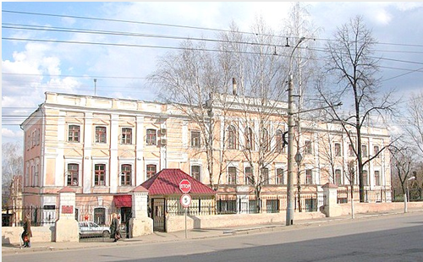
С 1800 по 1899 год здесь располагалась духовная семинария – учреждение, которое специализировалось на подготовке священнослужителей для многочисленных храмов Пензенской епархии.
Духовная семинария первое время именовалась Саратовской, так как относилась к Саратовской епархии. Семинария разместилась в бывшем воеводском доме на Троицкой улице (ныне улица Кирова). К концу XIX века Пензенская семинария сделалась одной из самых больших в приволжском крае и ей становится тесно в воеводском доме. Поэтому на Дворянской улице начинается возведение нового семинарского здания с домовым храмом при нем, а также жилого корпуса для воспитанников и преподавателей.
Среди «звезд» первой величины, обучавшихся в Пензенской духовной семинарии, обычно называют имена выдающегося историка Василия Осиповича Ключевского и основоположника отечественной нейрохирургии Николая Ниловича Бурденко – первого президента Академии медицинских наук и главного хирурга Советской Армии в годы Великой Отечественной войны.
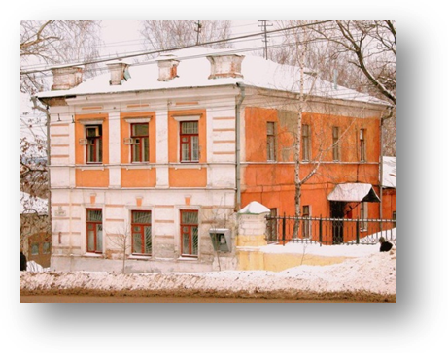
29 июля 1858 года во время сильного пожара, когда полностью выгорели Московская и Троицкая улицы, семинария сильно пострадала от пожара и в 1861-1867 годах была перестроена.
С 1851 по 1856 год В. О. Ключевский обучался вначале в приходском, а затем в уездном духовном училище. Они располагались в сохранившемся до настоящего времени флигеле, который стоит около госпиталя на самом углу улицы, у спуска к реке. В сентябре 1856 года Ключевский поступил в духовную семинарию, но курса не окончил, а подал прошение об увольнении и 22 марта 1861 года получил на руки увольнительное свидетельство. В том же году он поступил на историко-филологический факультет Московского университета.
Таким образом, в здании семинарии на ул. Троицкой В. О. Ключевский обучался только два года – до пожара, описание которого он поместил в 1859 году в рукописном журнале воспитанников Пензенской духовной семинарии «Пчела». На время строительства семинария переместилась в здание духовного училища (в настоящее время – угловое здание – юридический факультет Пензенского Государственного университета - улица Чкалова, 56).
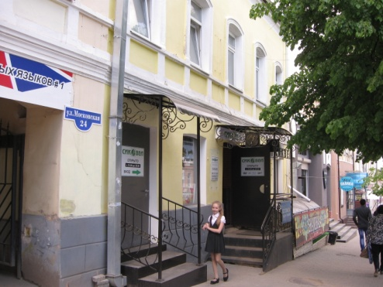
Еще одно здание, на которое хотелось бы обратить внимание, находится на улице Московская, 24. Что это за здание и как оно связано с В.О. Ключевским мы сейчас и выясним.
Дом № 24 по улице Московской был в числе владений В. Н. Умнова, до которого он принадлежал Н.Н. Пособцеву – владельцу будущих усадеб Бартмера, а еще раньше – купцу Ивану Ивановичу Маршеву, получившему его в наследство от деда – купца Сергея Семеновича Сидорова. О последнем известно, что он когда-то был крепостным графини Паниной; отпущенный на волю, он в 1836 году купил на ул. Московской усадебную землю с нежилым строением и садом, где и построил двухэтажный каменный дом. Разбогатев, он завел винокуренный завод и уполномочил своего внука, купца 2-й гильдии И. И. Маршева, вести по нему все операции. Последний, однако, занимался и собственными торговыми делами, для чего взял себе в помощники своего брата В. И. Маршева, в 1874 году от него отделившегося и открывшего оптовый склад в чугунной лавке близ Базарной площади. Дети И.И. Маршева – Александр и Иван, – намереваясь поступить в Московский университет, в зиму 1860-1861 гг. пригласили к себе в качестве репетитора Василия Осиповича Ключевского, обучавшегося в то время на последнем курсе Пензенской духовной семинарии, который на этот период у них и поселился. Но Маршевым наука на пользу так и не пошла – Ключевский даже сопровождал их в Москву, однако он сам в университет поступил, а его подопечные – все же нет.
Пензенская земля – родина великого русского историка России, поэтому мы, его земляки, должны как никто другой знать о его творчестве и хранить память о нем.

